Оформление права пользования лесным участком отдела организации лесопользования, лесовосстановления и государственной экспертизы проектов освоения лесов

Каспшицкий Алексей Александрович

2023

# Оглавление

Оглавление 1

Реферат 2

Введение 3

Глава 1. Анализ предметной области 5

Глава 2. Постановка задачи 10

Раздел 2.1. Цель и задачи 10

Раздел 2.2. Требования к архитектуре: 10

Раздел 2.3. Анализ прецедентов 11

Глава 3. Проектирование информационного обеспечения 26

Раздел 3.1. Основные сущности 26

Раздел 3.2. Хранилище данных 26

Раздел 3.3. Структура сообщений 26

Раздел 3.4. Сервер обработки данных 26

Глава 4. Проектирование программного обеспечения 27

Глава 5. Разработка программного обеспечения 28

Заключение 29

Оценка достижения цели 29

Список использованных источников 30

Приложение 31

# Реферат

Отчет по практике на тему:

Автор: Каспшицкий Алексей Александрович

Работа включает:

Ключевые слова:

Цель работы:

На момент защиты отчета ИС находится в эксплуатации. (Приложение)

# Введение

В рамках государственной закупки (<https://zakupki.gov.ru/epz/order/notice/ok20/view/common-info.html?regNumber=0162200011822000790>) Министерства цифрового развития и связи Свердловской области наша компания получила контракт на разработку ведомственной информационной системы «Лесопользование Свердловской области» ведомственного сегмента информационной системы для организации мониторинга социально-экономического развития Свердловской области.

В описании объекта закупки требуется, чтобы разработанная Система предоставляла возможность прохождения следующих бизнес-процессов:

1. оформление права пользования лесным участком отдела учета земель и организации использования лесов,
2. оформление права пользования лесным участком отдела организации лесопользования, лесовосстановления и государственной экспертизы проектов освоения лесов,
3. проведение государственной экспертизы проектов освоения лесов, расположенных на землях лесного фонда,
4. согласование проекта рекультивации нарушенных земель/проекта лесовосстановления,
5. прием лесной деклараций и отчетов об использовании лесов,
6. формирование акта о лесном пожаре,
7. утверждение акта лесопатологического обследования,
8. предоставление выписки из государственного лесного реестра,
9. выдача разрешений на выполнение работ по геологическому изучению недр на землях лесного фонда, а также на использование лесных участков в соответствии со статьями 39.33, 39.36 Земельного кодекса РФ,
10. Информирование населения о введении особых противопожарных режимов и классов пожарной опасности по условиям погоды,

В рамках отчета рассмотрим процесс №2 - оформление права пользования лесным участком отдела организации лесопользования, лесовосстановления и государственной экспертизы проектов освоения лесов.

# Анализ процесса выдачи лесного участка

**Основные понятия:**

В (<https://base.garant.ru/3962077/e88847e78ccd9fdb54482c7fa15982bf/>) статье 7 второй главы первого раздела общей части лесного кодекса РФ от 29 января 1997 года говорится, что все леса, за исключением лесов, расположенных на землях обороны и землях населенных пунктов (поселений), а также земли лесного фонда, не покрытые лесной растительностью (лесные земли и нелесные земли), образуют **лесной фонд**.

К **землям лесного фонда** относятся лесные земли и нелесные земли (<https://www.consultant.ru/document/cons_doc_LAW_64299/ee7af8f2c965ebfa961cd92f3446278b87d7678d/>)

Лесные земли, на которых расположены леса, и земли, предназначенные для лесовосстановления (вырубки, гари, редины, пустыри, прогалины и другие).

К нелесным землям относятся земли, необходимые для освоения лесов (просеки, дороги и другие), и земли, неудобные для использования (болота, каменистые россыпи и другие).

**Границы земель лесного фонда** определяются границами лесничеств

**Лесной участок** – земельный участок, который расположен в границах лесничеств и образован в соответствии с требованиями земельного законодательства и настоящего Кодекса. (<https://www.consultant.ru/document/cons_doc_LAW_64299/7ae375f311b390ac1c8162bea35b00d78a315665/>)

проектная документация

ПРИДУМАТЬ КАК НАЗВАТЬ

По общему правилу (ст. 8 ЛК РФ) (<https://www.consultant.ru/document/cons_doc_LAW_64299/ec0eac51ce047cbfa8e73b3ccb07e34e00104db4/>) лесной фонд страны находится **в собственности государства**, то есть в федеральной собственности, туда же входят леса, растущие на землях обороны и безопасности, в заповедниках, национальных парках и некоторые другие. Однако осуществлять свои полномочия пользования и владения самостоятельно государственный аппарат не может и для этого **передает их субъектам РФ** (ст. 83 ЛК РФ (<https://www.consultant.ru/document/cons_doc_LAW_64299/071761b7ed057c6c5ee474b9ec8dce1554520df1/>), ст. 18 ЗК РФ (<https://www.consultant.ru/document/cons_doc_LAW_33773/6dbea352632956be60b07d5059c4c7811cc30c60/>)). Физические и юридические лица могут оформить право собственности на лесные участки.

Право пользования землями лесного фонда возможно **на нескольких основаниях**. Законодательство предусматривает следующие виды прав пользования на лесные участки: право аренды, право безвозмездного срочного пользования, право ограниченного пользования (сервитут), право постоянного (бессрочного) пользования.

Предоставление государственной услуги включает в себя следующие административные процедуры:

Прием и регистрация заявления на предварительное согласование лесного участка;

Согласование либо отказ в предварительном согласовании лесного участка;

Рассмотрение проектной документации;

Направление заявителю копии решения уполномоченного органа об утверждении проектной документации лесного участка либо об отказе в утверждении проектной документации лесных участков;

Прием и регистрация заявления о предоставлении в пределах земель лесного фонда лесного участка в пользование;

Рассмотрение заявления о предоставлении в пределах земель лесного фонда лесного участка в пользование;

Формирование и направление межведомственных запросов в другие органы (организации);

Направление заявителю копии решения уполномоченного органа о предоставлении лесного участка либо извещения об отказе в предоставлении услуги;

Подготовка правоустанавливающего документа на лесной участок;

Подписание правоустанавливающего документа на лесной участок (акт приема-передачи лесного участка в пользование входит в состав правоустанавливающего документа).

На рисунке (*Рисунок 1.1*) можно увидеть схематичное описание процесса.



Рисунок 1.1 - Схема оформления права пользования лесным участком

Бизнес процесс состоит из трех этапов

1. Предварительное согласование предоставления лесного участка,
2. Утверждение проектной документации лесного участка,
3. Предоставление лесного участка на одном из оснований.

# Постановка задачи

## Цель и задачи

(По предположениям Арута – до создания системы они получали либо в бумажном виде, либо на электронную почту.)

Целью данной работы является сокращение времени для предоставления услуги, путем автоматизации регистрации заявлений и подписания итоговых документов.

Для достижения цели были поставлены следующие задачи:

Изучить модель данных ВИС Лесопользования Свердловской Области

Изучить структуру сообщений для отправки в СЭД ПСО

Спроектировать сервис для генерации и отправки пакетов

Реализовать сервис для генерации и отправки пакетов

## Требования к архитектуре:

Система должна иметь трехуровневую архитектуру, состоящую из следующих основных компонентов: сервера базы данных, сервера приложений и клиентского приложения.

Сервер базы данных предназначен для хранения фактографической, служебной, справочной информации, обеспечивающей выполнение функций Системы и необходимой для обработки запросов. Логика исполнения запросов должна выполняться на сервере приложений.

Сервер приложений предназначен для выполнения всей бизнес-логики приложений. На сервере приложений должны функционировать как самостоятельные серверные приложения, так и сервисы, обеспечивающие доступ внешних информационных систем к ресурсам разрабатываемой Системы.

Клиентское приложение (пользовательский интерфейс) предназначен для удаленного ввода и просмотра информации посредством web-браузера.

Система должна поддерживать микросервисную архитектуру для обеспечения создания дополнительных функциональных модулей на платформе Системы с использованием имеющихся на платформе подсистем и модулей, а также возможностью разделения как бизнес-логики, так и структур хранения данных.

Нужно ли тут много писать?

## Анализ прецедентов

Для получения лесного участка заявителю необходимо подать три заявления:

* Предварительной согласование предоставления лесного участка;
* Утверждение проектной документации;

После подачи двух заявлений заявителю сообщают на каком основании ему выдадут лесной участок. Возможные варианты заявлений:

* Предоставление лесного участка в аренду
* Предоставление лесного участка в безвозмездное пользование
* Предоставление земельного участка в постоянное пользование

В качестве акторов выступают: оператор, заявитель, регистратор СЭД. Рассмотрим прецеденты каждого актора отдельно.

Начнем с прецедентов **заявителя** (Рисунок)

Редактировать/Удалять до подачи (ПОДАЧА!) выбрать услугу, создать услугу

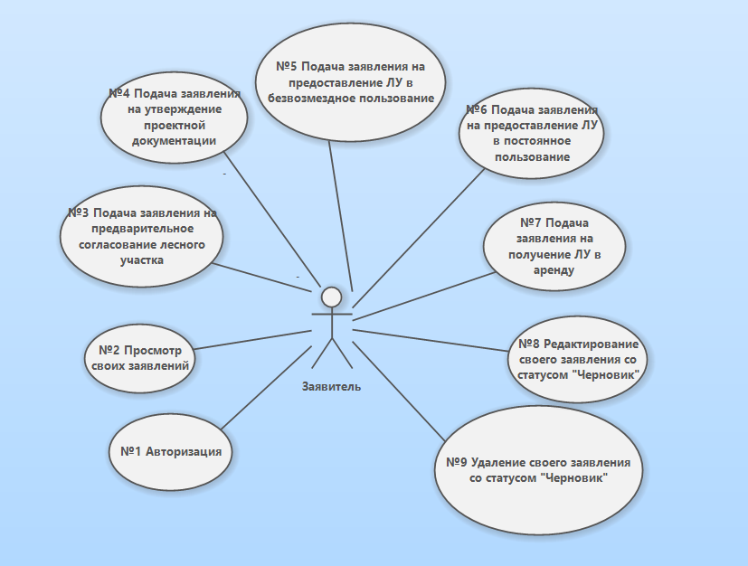

**№1 Авторизация**

**Исполнитель:** Заявитель

**Предусловие:** Открыта система

**Основной сценарий прецедента №1**

|  |  |
| --- | --- |
| **Действие пользователя** | **Отклик системы** |
| Вводит логин и пароль | Авторизовать пользователя, определить роли  Открыть главную страницу |

**Сценарий 1а – причина:** не верно введен логин или пароль.

**Альтернативный сценарий 1а прецедента №1**

|  |  |
| --- | --- |
| **Действие пользователя** | **Отклик системы** |
|  | 2a. Вывести сообщение «Не верный логин или пароль» |

**№2 Просмотр своих заявлений**

**Исполнитель:** Заявитель

**Предусловие:** Пользователь авторизован

**Основной сценарий прецедента №1**

|  |  |
| --- | --- |
| **Действие пользователя** | **Отклик системы** |
| Перейти в «Мой кабинет» | Открыть кабинет пользователя |
| Перейти в «Заявления» | Вывести список заявлений пользователя |

**Сценарий 2а – причина:** необходимо просмотреть подробную информацию о заявлении

**Альтернативный сценарий 2а прецедента №2**

|  |  |
| --- | --- |
| **Действие пользователя** | **Отклик системы** |
| 3a. Выбрать заявление из списка | 4a. Открыть страницу с заявлением. |

**№3 Подача заявления на предварительное согласование лесного участка Исполнитель:** Заявитель

**Предусловие:** Пользователь авторизован

**Основной сценарий прецедента №3**

|  |  |
| --- | --- |
| **Действие пользователя** | **Отклик системы** |
| Перейти в «Каталог услуг» | Вывести список доступных услуг |
| Выбрать услугу «Предварительное согласование предоставления лесного участка» | Вывести описание услуги |
| Получить услугу | Открыть страницу заявления на получение услуги,  Сохранить заявление в статусе «Черновик» |
| Заполнить сведения о заявителе |  |
| Перейти в раздел заявление «Дополнительные данные» | Показать страницу с параметрами заявления |
| Заполнить лесной участок |  |
| Заполнить вид права пользования участком |  |
| Срок планируемого использования участка |  |
| Подать заявление | Сохранить заявление  Отправить заявление на регистрацию в СЭД ПСО  Сменить статус заявления на «Новое»  Проверять наличие ответного документа по расписанию  Обработать ответ  Заполнить регистрационные данные на основе ответа  Сохранить заявление  Сменить статус заявления на «Зарегистрировано» |

**№4 Подача заявления на утверждение проектной документации**

**Исполнитель:** Заявитель

**Предусловие:** Пользователь авторизован

**Основной сценарий прецедента №4**

|  |  |
| --- | --- |
| **Действие пользователя** | **Отклик системы** |
| Перейти в «Каталог услуг» | Вывести список доступных услуг |
| Выбрать услугу «Утверждение проектной документации лесного участка» | Вывести описание услуги |
| Получить услугу | Открыть страницу заявления,  Сохранить заявление в статусе «Черновик» |
| Заполнить сведения о заявителе  Заполнить лесной участок  Добавить файл заявления  Добавить файл проектной документации лесного участка |  |
| Подать заявление | Сохранить заявление  Отправить документ на регистрацию в СЭД ПСО  Сменить статус заявления на «Новое»  Проверять наличие ответного документа по расписанию  Обработать ответ  Заполнить регистрационные данные на основе ответа  Сохранить заявление  Сменить статус заявления на «Зарегистрировано» |

**№5 Подача заявления на предоставление ЛУ в безвозмездное пользование**

**Исполнитель:** Заявитель

**Предусловие:** Пользователь авторизован

**Основной сценарий прецедента №5**

|  |  |
| --- | --- |
| **Действие пользователя** | **Отклик системы** |
| Перейти в «Каталог услуг» | Вывести список доступных заявлений |
| Выбрать услугу «Предоставление лесного участка в постоянное пользование.» | Вывести описание услуги |
| Получить услугу | Открыть страницу заявления,  Сохранить заявление в статусе «Черновик» |
| Заполнить сведения о заявителе |  |
| Заполнить лесной участок |  |
| Заполнить вид использования лесов |  |
| Заполнить основание образования или уточнения лесного участка |  |
| Заполнить банковские реквизиты |  |
| Подать заявление | Сохранить заявление  Отправить документ на регистрацию в СЭД ПСО  Сменить статус заявления на «Новое»  Проверять наличие ответного документа по расписанию  Обработать ответ  Заполнить регистрационные данные на основе ответа  Сохранить заявление  Сменить статус заявления на «Зарегистрировано» |

**№6 Подача заявления на предоставление ЛУ в постоянное пользование**

**Исполнитель:** Заявитель

**Предусловие:** Пользователь авторизован

**Основной сценарий прецедента №5**

|  |  |
| --- | --- |
| **Действие пользователя** | **Отклик системы** |
| Перейти в «Каталог услуг» | Вывести список доступных заявлений |
| Выбрать услугу «Предоставление земельного (лесного) участка в постоянное (бессрочное) пользование» | Вывести описание услуги |
| Получить услугу | Открыть страницу заявления,  Сохранить заявление в статусе «Черновик» |
| Заполнить сведения о заявителе |  |
| Заполнить лесной участок |  |
| Заполнить вид использования лесов |  |
| Заполнить наименование объекта (кроме заготовки древесины, рекреации, охотничьего хозяйства) |  |
| Заполнить основание образования или уточнения лесного участка |  |
| Заполнить банковские реквизиты |  |
| Подать заявление | Сохранить заявление  Сменить статус заявления на «Новое»  Отправить документ на регистрацию в СЭД ПСО  Проверять наличие ответного документа по расписанию  Обработать ответ  Заполнить регистрационные данные на основе ответа  Сохранить заявление  Сменить статус заявления на «Зарегистрировано» |

**№7 Подача заявления на получение ЛУ в аренду**

**Исполнитель:** Заявитель

**Предусловие:** Пользователь авторизован

**Основной сценарий прецедента №5**

|  |  |
| --- | --- |
| **Действие пользователя** | **Отклик системы** |
| Перейти в «Каталог услуг» | Вывести список доступных заявлений |
| Выбрать услугу «Предоставление земельного (лесного) участка в аренду» | Вывести описание услуги |
| Получить услугу | Открыть страницу заявления,  Сохранить заявление в статусе «Черновик» |
| Заполнить сведения о заявителе |  |
| Заполнить лесной участок |  |
| Заполнить вид использования лесов |  |
| Заполнить наименование объекта (кроме заготовки древесины, рекреации, охотничьего хозяйства) |  |
| Заполнить цель, под которую испрашивается лесной участок |  |
| Заполнить срок использования лесного участка |  |
| Заполнить обоснование цели, вида и срока использования лесного участка |  |
| Подать заявление | Сохранить заявление  Сменить статус заявления на «Новое»  Отправить документ на регистрацию в СЭД ПСО  Проверять наличие ответного документа по расписанию  Обработать ответ  Заполнить регистрационные данные на основе ответа  Сохранить заявление  Сменить статус заявления на «Зарегистрировано» |

**№8 Редактирование своего заявления со статусом «Черновик»**

**Исполнитель:** Заявитель

**Предусловие:** выполнен прецедент №2 по сценарию 1а.

**Основной сценарий прецедента №7**

|  |  |
| --- | --- |
| **Действие пользователя** | **Отклик системы** |
|  | Проверка статуса заявление на «Черновик»  Разрешить редактирование полей |
| Изменить любое из полей, заполненных в сценариях (3-6) |  |
| Сохранить изменения | Сохранение заявление |

**Сценарий 8а – причина: с**татус заявление не черновик.

**Альтернативный сценарий 8а прецедента №8**

|  |  |
| --- | --- |
| **Действие пользователя** | **Отклик системы** |
|  | 2a. Запретить редактирование полей  3а. Завершение прецедента. |

**№9 Удаление своего заявления со статусом «Черновик»**

**Исполнитель:** Заявитель

**Предусловие:** выполнен прецедент №2 по сценарию 1а.

**Основной сценарий прецедента №9**

|  |  |
| --- | --- |
| **Действие пользователя** | **Отклик системы** |
|  | Проверка статуса заявление на «Черновик»  Разрешить удаление |
| Удалить заявление | Открыть модальное окно «Подтвердите удаление заявления» |
| Подтвердить удаление | Удаление заявления |

**Сценарий 9а – причина:** после нажатия на кнопку удалить пользователь передумал удалять заявление

**Альтернативный сценарий 9а прецедента №9**

|  |  |
| --- | --- |
| **Действие пользователя** | **Отклик системы** |
| 3а. Отменить удаление | 4а. Закрыть модальное окно |

**Сценарий 9б – причина: с**татус заявление не черновик.

**Альтернативный сценарий 9б прецедента №9**

|  |  |
| --- | --- |
| **Действие пользователя** | **Отклик системы** |
|  | 2a. Запретить удаление  3а. Завершение прецедента. |

Прецеденты **оператора** в рамках бизнес-процесса (Рисунок):

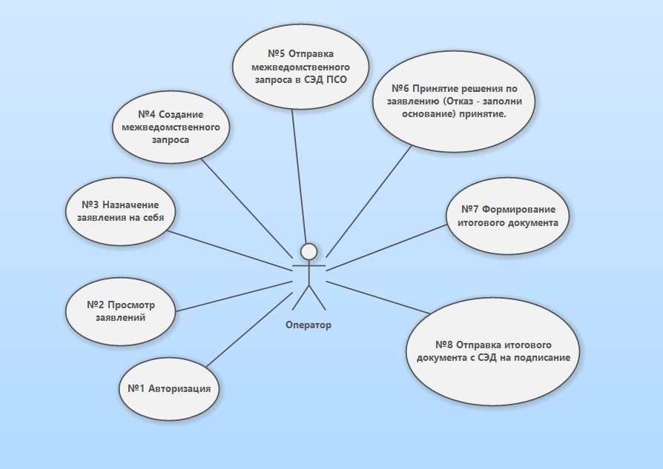

**№1 Авторизация**

**Исполнитель:** Оператор

**Предусловие:** Система открыта

**Основной сценарий прецедента №1**

|  |  |
| --- | --- |
| **Действие пользователя** | **Отклик системы** |
| Вводит логин и пароль | Авторизовать пользователя, определить роли  Открыть главную страницу |

**Сценарий 1а – причина:** не верно введен логин или пароль.

**Альтернативный сценарий 1а прецедента №1**

|  |  |
| --- | --- |
| **Действие пользователя** | **Отклик системы** |
|  | 2a. Вывести сообщение «Не верный логин или пароль» |

**№2 Просмотр заявлений**

**Исполнитель:** Оператор

**Предусловие:** Пользователь авторизован

**Основной сценарий прецедента №2**

|  |  |
| --- | --- |
| **Действие пользователя** | **Отклик системы** |
| Перейти в «Мой кабинет» | Открыть кабинет пользователя |
| Перейти в «Журнал заявлений» | Показать таблицу всех заявлений |

**Сценарий 2а – причина:** необходимо посмотреть заявления со статусом «новое»

**Альтернативный сценарий 2а прецедента №2**

|  |  |
| --- | --- |
| **Действие пользователя** | **Отклик системы** |
| 3a. Перейти в «Заявление на регистрации» | 4а. Показать таблицу заявлений со статусом «Новое» |

**Сценарий 2б – причина:** необходимо посмотреть заявления со статусом «Итоговый документ на подписании»

**Альтернативный сценарий 2б прецедента №2**

|  |  |
| --- | --- |
| **Действие пользователя** | **Отклик системы** |
| 3б. Перейти в «Заявление на подписании» | 4б. Показать таблицу заявлений со статусом «Итоговый документ на подписании» |

**Сценарий 2в – причина:** необходимо просмотреть подробную информацию о заявлении

**Альтернативный сценарий 2в прецедента №2**

|  |  |
| --- | --- |
| **Действие пользователя** | **Отклик системы** |
| 5в. Выбрать заявление | 6в. Открыть страницу с заявлением пользователя. |

**№3 Взять заявление в работу**

**Исполнитель:** Оператор

**Предусловие:** выполнен прецедент №2 по сценарию 2в.

**Основной сценарий прецедента №3**

|  |  |
| --- | --- |
| **Действие пользователя** | **Отклик системы** |
| Взять в работу заявление | Назначение оператора на «» заявления |

**№4 Создание межведомственного запроса**

**Исполнитель:** Оператор

**Предусловие:** выполнен прецедент №2 по сценарию 2в.

**Основной сценарий прецедента №4**

|  |  |
| --- | --- |
| **Действие пользователя** | **Отклик системы** |
| Перейти в раздел заявления «Межведомственные запросы» | Открытие страницы межведомственного запроса |
| Добавление межведомственного запроса | Сохранение межведомственного запроса |

**№5 Отправка межведомственного запроса**

**Исполнитель:** Оператор

**Предусловие:** выполнен прецедент №4 по основному сценарию.

**Основной сценарий прецедента №5**

|  |  |
| --- | --- |
| **Действие пользователя** | **Отклик системы** |
| Подписать СЭД ПСО | Генерация пакета с запросом  Отправка пакета с запросом в «СЭД ПСО»  Проверка ответа по расписанию  Сохранение ответного пакета |

**№6 Принятие решения по заявлению**

**Исполнитель:** Оператор

**Предусловие:** выполнен прецедент №5 по основному сценарию.

**Основной сценарий прецедента №6**

|  |  |
| --- | --- |
| **Действие пользователя** | **Отклик системы** |
| Перейти в раздел заявления «Решение» | Открытие страницы для принятия решения по заявлению |
| Одобрить заявление  Сохранить заявление | Сохранить заявление |

**Альтернативный сценарий 6а прецедента №6**

|  |  |
| --- | --- |
| **Действие пользователя** | **Отклик системы** |
| 3а. Отказать заявлению, заполнить основание для отказа |  |

**№7 Формирование итогового документа**

**Исполнитель:** Оператор

**Предусловие:** выполнен прецедент №6 по основному сценарию

**Основной сценарий прецедента №7**

|  |  |
| --- | --- |
| **Действие пользователя** | **Отклик системы** |
| Перейти в раздел заявление «Итоговые документы» | Показать страницу с итоговыми документами |
| Зарегистрировать заявление | Открыть модальное окно для создания итогового документа |
| Заполнить итоговый документ  Сохранить и закрыть | Сохранить заявление  Закрыть модальное окно |

**№8 Отправка на подписание итогового документа**

**Исполнитель:** Оператор

**Предусловие:** выполнен прецедент №7 по основному сценарию

**Основной сценарий прецедента №8**

|  |  |
| --- | --- |
| **Действие пользователя** | **Отклик системы** |
| Подписать СЭД ПСО | Генерация пакета с запросом  Отправка пакета с запросом в «СЭД ПСО»  Проверка ответа по расписанию  Сохранение ответного пакета  Перевод заявления в статус «Завершено» |

# Проектирование информационного обеспечения

## Основные сущности

В бизнес процессе участвуют следующие сущности: Заявитель, заявление, оператор, документ, итоговый документ, межведомственный запрос (РИСУНОК!) с соответствующими атрибутами.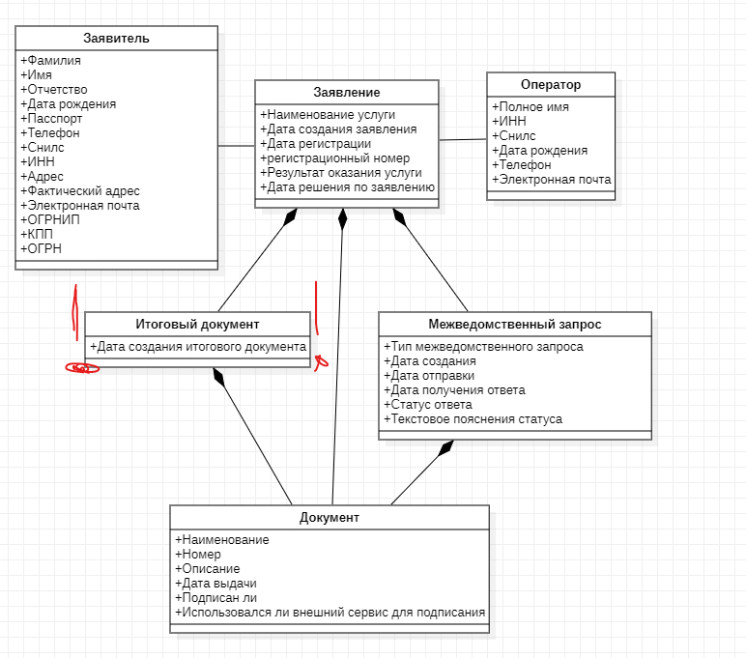

## Хранилище данных

На основе сущностей я сформировал следующую схему БД

нарисовать схему – не настоящую взять, а похожую на правду. Сказать про таблицу – для отслеживания пакетов (Нарисовать диаграмму состояний отправленного пакета).

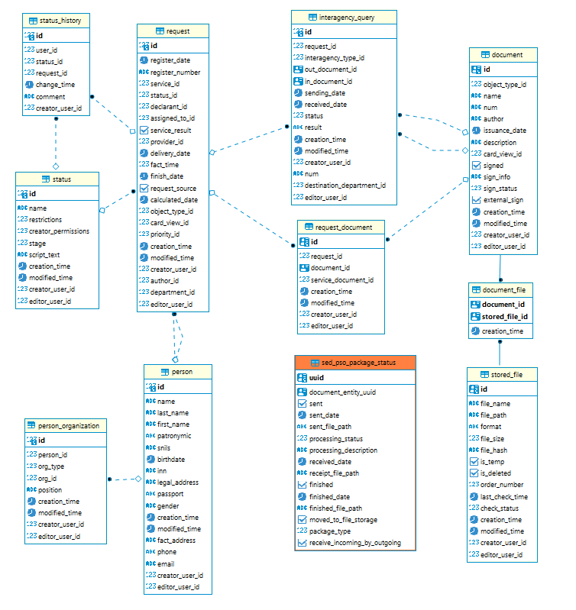

## Структура сообщений

СЭД ПСО предоставил схему сообщений – не хранится в бд (ВСТАВИТЬ СТРУКТУРУ СООБЩЕНИЙ, описать)

## Сервер обработки данных

Сказать, что отправку совершает микросевис – назвать сего «СЭД». Вызов сервиса для отправки сообщения– по HTTP из основной системы. Ответные пакеты обрабатывает по расписанию. Основания система и микросевис написаны в МВК. Рассказать подробно про структуру микросевиса. Сказать, что работа с пакетами – похожа и нам не обязательно рассматривать все. Рассмотрим на примере межведа

# Проектирование программного обеспечения

Нужно ли??

# Разработка программного обеспечения

Will be later – рассказываю про разработку своего сервиса

# Заключение

## Оценка достижения цели

# Список использованных источников

1. Электронный документооборот и обеспечение безопасности стандартными средствами WINDOWS : учебное пособие / Л. М. Евдокимова, В. В. Корябкин, А. Н. Пылькин, О. Г. Швечкова. — Москва : КУРС, 2023. — 296 с. - ISBN 978-5-906923-24-0. - Текст : электронный. - URL: https://znanium.com/catalog/product/1902497 (дата обращения: 20.09.2023). – Режим доступа: по подписке.

# Приложение